## Термины и сокращения

|  |  |
| --- | --- |
| **Наименование термина** | **Расшифровка** |
| Рабочее время | Время работы сотрудников в соответствии с требованиями указанными в Трудовом договоре |
| Состояния системы | Статус работы данного приложения. Может находиться в 3 состояниях:  1) режим ожидания начала рабочего дня,  2) идет учет рабочего времени,  3) необходимое количество часов набрано |
| Состояние системы: “режим ожидания начала рабочего дня” | Промежуток времени дня с полуночи до начала рабочего времени. Проверка геолокации происходит с наименьшей частотой. В панеле оповещений отображается серая иконка. |
| Состояние системы: “идет учет рабочего времени” | Промежуток времени дня в рамках рабочего времени. Проверка геолокации происходит с повышенной частотой. В панеле оповещений отображается желтая иконка. |
| Состояние системы: “необходимое количество часов набрано” | Промежуток времени дня с момента как необходимое количество рабочих часов было набрано до полуночи. Проверка геолокации происходит с наименьшей частотой. В панеле оповещений отображается зеленая иконка. |
| Локации учета рабочего времени | Координаты площади на поверхности планеты Земля, нахождение (смартфона, планшета) на которой запускает учет рабочего времени |

## Общие сведения

Данный документ описывает требования к разрабатываемой системе «Приложение для трекинга рабочего времени по геолокации»

## Основная цель системы

Автоматизировать учет и контроль выполнения работниками норм по отработке рабочего времени на рабочем месте.

## Общие требования к решению:

* Простой, интуитивный интерфейс
* Невысокие требования к производительности оборудования (смартфон, планшет) пользователя
* Малое энергопотребление
* Покрытие публичных методов модульными тестами
* Javadoc’и
* Корректное разбиение на версии и релизы

## Описание сценариев использования

Сценарии использования формализованы в Use-Case диаграмме (рис 1.)

[здесь use-case диаграмма]

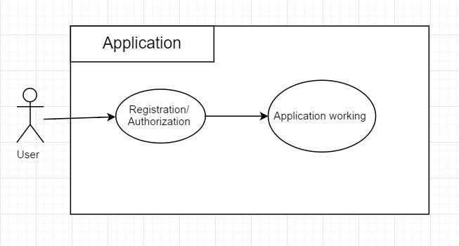

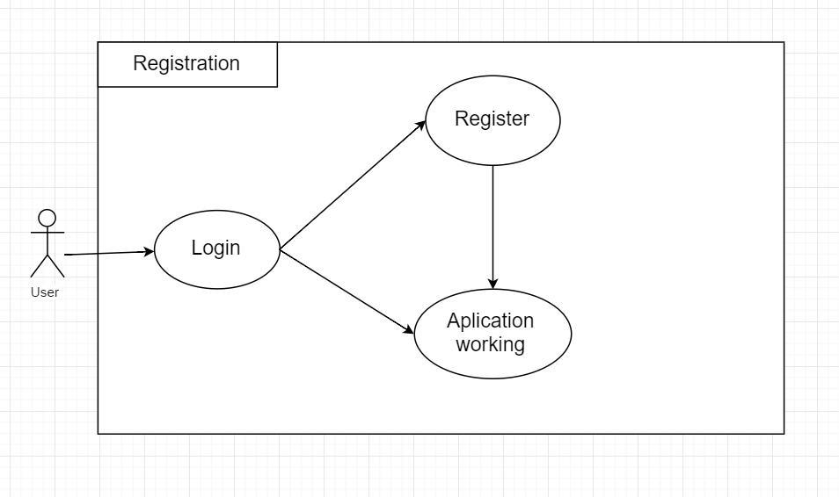

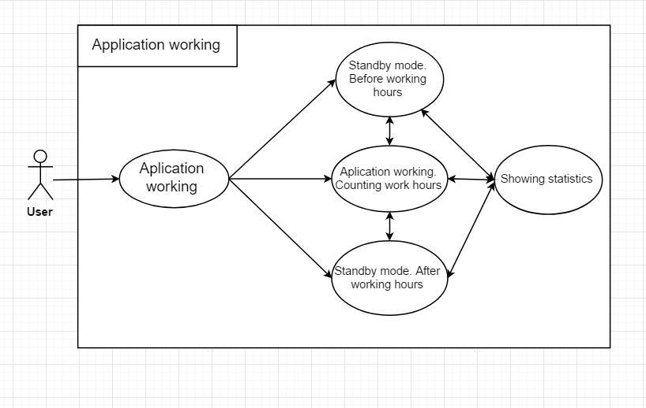

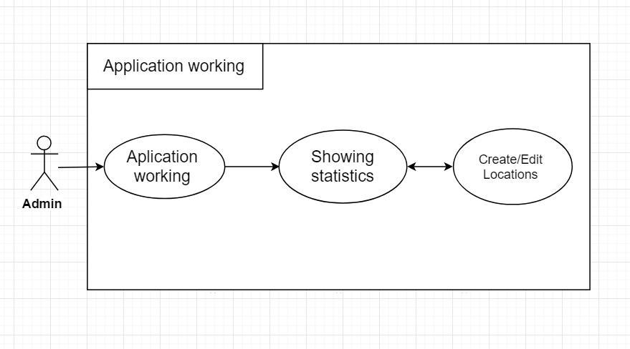

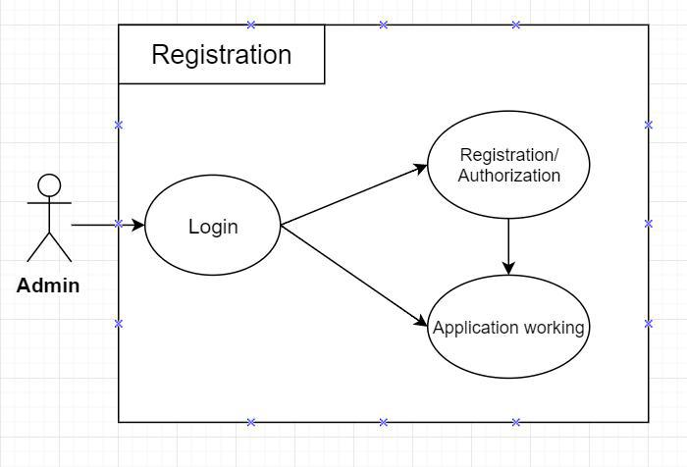

[здесь sequence диаграмма]

*Рис. 2 – описание последовательности использования ИС*

## Функциональные требования к системе

ФТ1. Система должна позволять осуществлять следующий набор действий для пользователей:

ФТ1а. Просмотр текущего состояния системы

ФТ1б. Просмотр общего учтенного рабочего времени

ФТ2. Система должна позволять осуществлять следующий набор действий для администраторов:

ФТ2а. Просмотр списка зарегистрированных пользователей

ФТ2б. Просмотр учтенных рабочих часов пользователей

ФТ2в. Просмотр и изменение локаций учета рабочего времени

## Функциональные роли системы

Пользователь – роль, обладающая правами на исполнение функций ФТ1

Администратор - роль, обладающая правами на исполнение функции ФТ2

## Сроки исполнения

5 календарных недель

## План-график реализации системы

План-график реализации системы обозначен в таблице 1

|  |  |  |
| --- | --- | --- |
| Наименование релиза | Длительность | Состав |
| 0.0.0 | 1 неделя | Архитектура решения |
| 0.0.1 | 1 неделя | ФТ1, доработка по замечаниям |
| 0.0.2 | 1 неделя | ФТ2, доработка по замечаниям |
| 0.0.3 | 1 неделя | Оптимизация кода, доработка по замечаниям |
| 0.0.4 | 1 неделя | Доработка по замечаниям, отладка, приёмка |

## Допущения и ограничения

* Требования к эстетическому виду и эргономичности пользовательского интерфейса не выдвигаются
* Весь функционал должен разрабатываться и разворачиваться с помощью следующего стека технологий:
  + Android SDK
  + Java SE
  + SQLite
  + JUnit5
  + logcat